МИНИСТЕРСТВО НАУКИ И ВЫСШЕГО ОБРАЗОВАНИЯ РОССИЙСКОЙ ФЕДЕРАЦИИ

федеральное государственное автономное образовательное учреждение высшего образования

«САНКТ-ПЕТЕРБУРГСКИЙ ГОСУДАРСТВЕННЫЙ УНИВЕРСИТЕТ

АЭРОКОСМИЧЕСКОГО ПРИБО6РОСТРОЕНИЯ»

КАФЕДРА № 43

ОТЧЕТ   
ЗАЩИЩЕН С ОЦЕНКОЙ

ПРЕПОДАВАТЕЛЬ

|  |  |  |  |  |
| --- | --- | --- | --- | --- |
| доцент |  |  |  | А.А. Попов |
| должность, уч. степень, звание |  | подпись, дата |  | инициалы, фамилия |

|  |
| --- |
| ОТЧЕТ О ЛАБОРАТОРНОЙ РАБОТЕ |
| «*Настройка подсистемы тактирования микроконтроллера STM32F303xC*» |
| по курсу: Программирование встроенных приложений |
|  |
|  |

РАБОТУ ВЫПОЛНИЛ

|  |  |  |  |  |  |
| --- | --- | --- | --- | --- | --- |
| СТУДЕНТ ГР. № | 4136 |  |  |  | Бобрович Н.С. |
|  |  |  | подпись, дата |  | инициалы, фамилия |

Санкт-Петербург 2024

**1. Цель работы**

Привитие практических навыков по работе с ИСР Keil, ПВВ микроконтроллера и технической документацией. Изучение основных принципов настройки подсистемы сброса и тактирования (RCC) микроконтроллеров STM32F303xC, STM32F103C8T6.

**2. Задание**

Таблица 1 – Варианты заданий лабораторной работы №3.

|  |  |  |  |
| --- | --- | --- | --- |
| Номер варианта | Частота настройки SYSCLK, МГц | Номера линий | |
| 12 | 28 (HSE) | PD13 | PF6 |

1. Изучить принцип формирования таблицы настройки системной частоты из возможностей регистров управления подсистемой тактирования.
2. Написать и отладить работу программы на языке «си» с использованием библиотеки CMSIS, в которую входит:
   1. настройка частоты тактирования МК согласно номеру варианта таблицы 1, частоту контролировать выводом PA8(MCO) настроенным на PLLCLK/2;
   2. переключение в цикле двух линий в/в (см. табл. 1) настроенных в разных режимах вывода: первая в режиме комплементарного вывода (push-pull); вторая в режиме вывода с открытым стоком и подтяжкой к питанию (open drain + pull-up).
3. Найти согласно схеме выводы линий на плате и измерить эпюры напряжений осциллографом для каждого вывода включая PA8(MCO).
4. Включить оптимизацию компиляции выставив опцию ‘Optimization:’ в положение ‘Level 3(-O3)’. Перекомпилируйте проект с этой настройкой и снова измерьте эпюры напряжений осциллографом. Сравните с полученными ранее.
5. Не изменяя оптимизацию, поставить задержку между переключениями линий, так чтобы амплитуда сигнала на линиях совпадала.
6. Самостоятельно изучить инструмент STM32F30x_Clock_Configuration_V1.0.0.xls [30, 31]. Оформить отчёт

**3. Исходный код программы**

**Файл .c:**

#include "RTE_Components.h"

#include CMSIS_device_header

void delay(volatile uint32_t count){

while(count--)

__NOP();

}

int main(void)

{

// Вспомогательные переменные

volatile uint32_t StartUpCounter = 0, HSEStatus = 0;

SET_BIT(RCC -> CR,RCC_CR_HSEON);// включаем HSE

do {// ждем вхождения в работу HSE

HSEStatus = RCC->CR & RCC_CR_HSERDY;

StartUpCounter++;

} while((HSEStatus == 0) && (StartUpCounter != 0x5000));

//если за 0x5000 итераций, HSE не запустился, то проблемы в аппаратуре

if ((RCC->CR & RCC_CR_HSERDY) != RESET) {

// настраиваем буфер FLASH предварительной выборки команд

FLASH->ACR = FLASH_ACR_LATENCY_1;

// настройка PLL на 28 МГц = 8 МГц(HSE)/2*7

// сначала выключаем чтобы изменить биты PLL, после настройки включим

CLEAR_BIT(RCC -> CR,RCC_CR_PLLON);

// PLLSRC=HSE

// PLLCLK=PLLSRC /2 * 7

RCC->CFGR2 |= (uint32_t)RCC_CFGR2_PREDIV_DIV2;

RCC->CFGR |= (uint32_t)(RCC_CFGR_PLLSRC_HSE_PREDIV| RCC_CFGR_PLLMUL7);

SET_BIT(RCC -> CR,RCC_CR_PLLON); // включаем PLL

// ждём запуск и стабилизацию PLL

while((RCC->CR & RCC_CR_PLLRDY) == 0){}

// выбираем выход PLL источником тактирования МК

RCC->CFGR |= (uint32_t)RCC_CFGR_SW_PLL;

//Ожидаем установки PLL источником тактирования МК

while ((RCC->CFGR & (uint32_t)RCC_CFGR_SWS) != (uint32_t)RCC_CFGR_SWS_PLL){}

}

else

{ while(1){} } // HSE не запустился

SystemCoreClockUpdate();//устанавливается в глобальной переменной SystemCoreClock

// Настройка MCO на PLLCLK/2

SET_BIT(RCC -> CFGR, RCC_CFGR_MCO_PLL);

SET_BIT(RCC -> AHBENR,RCC_AHBENR_GPIOAEN); //разрешаем тактирование GPIOA

//для PA8 устанавливаем Alternate function mode

SET_BIT(GPIOD -> MODER,GPIO_MODER_MODER8_1);

//для восьмой линии выбираем AF0 режим работы MCO

CLEAR_BIT(GPIOD -> AFR[1], GPIO_AFRH_AFRH0_Msk);

//разрешаем тактирование GPIOC

SET_BIT(RCC->AHBENR,RCC_AHBENR_GPIOCEN);

//устанавливаем работу линий PD13,PF6 на вывод

SET_BIT(GPIOD->MODER,GPIO_MODER_MODER13_0);

SET_BIT(GPIOF->MODER,GPIO_MODER_MODER6_0);

//линию PF6 в режим вывода с открытым стоком

SET_BIT(GPIOF->OTYPER,GPIO_OTYPER_OT_6);

//подтягиваем PF6 к питанию Pull-up

SET_BIT(GPIOF->PUPDR, GPIO_PUPDR_PUPDR6_0);

while(1){

//устанавливаем (1) на выходе линий PD13,PF6

GPIOD->BSRR= GPIO_ODR_13;

GPIOF->BSRR= GPIO_ODR_6;

//delay(110); // задержка

//сбрасываем в (0) выходы линий PD13,PF6

GPIOD->BRR= GPIO_ODR_13;

GPIOF->BRR= GPIO_ODR_6;

//delay(110);

}

}

**4. Осциллограмма вывода МСО (PA8)**

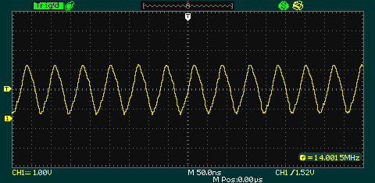

Рисунок 1. Сигнал на выходе линии PA8 (МСО)

**5. Осциллограммы заданных выводов с указанием типа настройки**

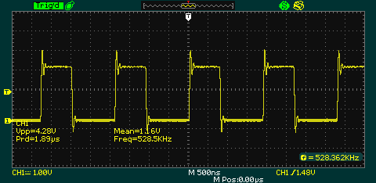

Рисунок 2. Сигнал линии PD13 при отключенной оптимизации компилятора

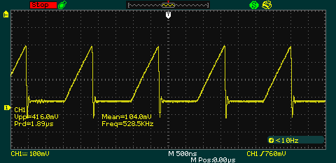

Рисунок *3*. Сигнал линии PF6 при отключенной оптимизации компилятора

**6. Сводная таблица характеристик сигналов на заданных выходах:**

|  |  |  |  |  |  |
| --- | --- | --- | --- | --- | --- |
| Линия | Измеряемый параметр | | | | |
| Частота следования импульсов, КГц | Амплитуда, В | Длительность импульса, нс | Время нарастания фронта, нс | Время спада среза, нс |
|
|
|
| Оптимизация компиляторп отключена 'Level 0(-*О0*)' | | | | | |
| PD13 | 528 | 2.68 | 788 | 24 | 24 |
| PF6 | 528 | 0,316 | 436 | 608 | 20 |
| Оптимизация компиляторп отключена 'Level 3(-*О3*)' | | | | | |
| PD13 | 1866 | 2.64 | 146 | 24 | 22 |
| PF6 | 1870 | 0,05 | 66 | 84 | 22 |
| Добавлена задержка | | | | | |
| PD13 | 26 | 2,56 | 186400 | 40 | 40 |
| PF6 | 25 | 2,56 | 145400 | 102200 | 40 |

**7. Снимок экрана настройки частоты согласно варианту с помощью инструмента STM32F30x_Clock_Configuration_V1.0.0.xls:**

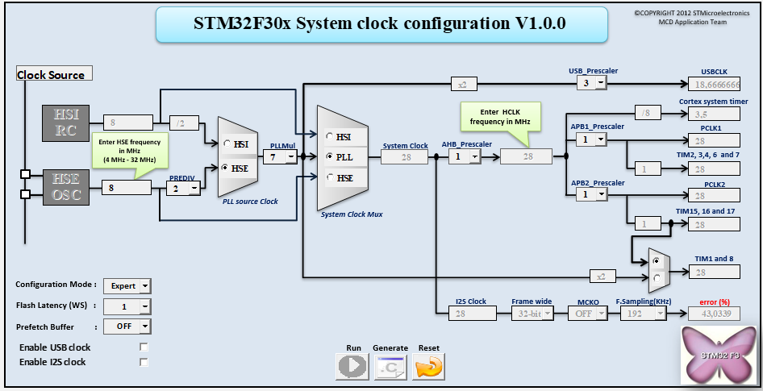

Рисунок *4*.